DERS PLANI EKİM 2023
Dersin adı | TÜRKÇE
Sınıf | 5
Temanın Adı/Metnin Adı | MİLLİ MÜCADELE VE ATATÜRK/ DERSİMİZ: ATATÜRK
-KOZA-  İzinsiz paylaşmayınız.  Konu | 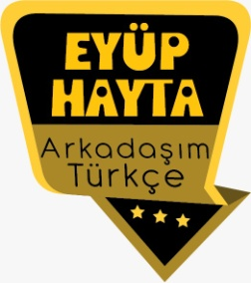  - Sözcükte anlam  - Atasözleri  - Deyimler  - Ana fikir  - Özet  - Güvenilir site uzantıları  - Başlık  - Gerçek ve mecaz anlam  - Yabancı sözcüklere Türkçe karşılıklar  - Görsel yorumlama  - Noktalama işaretleri  - Yazım kuralları
Önerilen Süre | 40+40+40+40+40+40 (6 ders saati)

BÖLÜM II
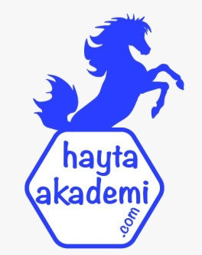  Öğrenci Kazanımları /Hedef ve Davranışlar  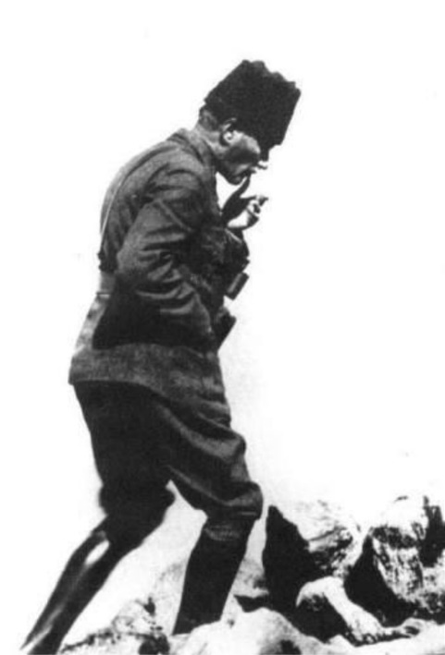 | OKUMA  Akıcı Okuma  Söz Varlığı  T.5.3.1. Noktalama işaretlerine dikkat ederek sesli ve sessiz okur.  T.5.3.4. Okuma stratejilerini kullanır.  T.5.3.5. Bağlamdan yararlanarak bilmediği kelime ve kelime gruplarının anlamını tahmin eder.  Anlama  T.5.3.13. Okuduklarını özetler.  T.5.3.14. Metnin ana fikrini/ana duygusunu belirler.  T.5.3.19. Metinle ilgili sorulara cevap verir.  T.5.3.20. Metnin konusunu belirler.  T.5.3.28. Bilgi kaynaklarını etkili şekilde kullanır.  T.5.3.29. Bilgi kaynaklarının güvenilirliğini sorgular.  KONUŞMA  T.5.2.2. Hazırlıksız konuşma yapar.  YAZMA  T.5.4.2. Bilgilendirici metin yazar  T.5.4.5. Büyük harfleri ve noktalama işaretlerini uygun yerlerde kullanır. (Üç nokta)  T.5.4.9. Yazdıklarını düzenler. (Yazım ve noktalama kuralları )  T.5.4.10. Yazdıklarını paylaşır.  ATATÜRKÇÜLÜK  12. Atatürk’ün askerlik görevine ilgi duyar.  7. Türk kadınının toplumdaki yerini fark eder.
Ünite Kavramları ve Sembolleri/Davranış Örüntüsü | Atatürk, Türkiye, vatan, kurtuluş, cumhuriyet, demokrasi, saygı, vefa…
Güvenlik Önlemleri (Varsa):
Öğretme-Öğrenme-Yöntem ve Teknikleri | Soru-cevap, anlatım, açıklamalı okuma ve dinleme, açıklayıcı anlatım, inceleme, uygulama…
Kullanılan Eğitim Teknolojileri-Araç, Gereçler ve Kaynakça  * Öğretmen * Öğrenci | www.tdk.gov.tr https://sozluk.gov.tr/  internet siteleri, sözlük, deyimler ve atasözleri sözlüğü, EBA, konuyla ilgili dergi haberleri, gazete kupürleri, videolar…
• Dikkati Çekme  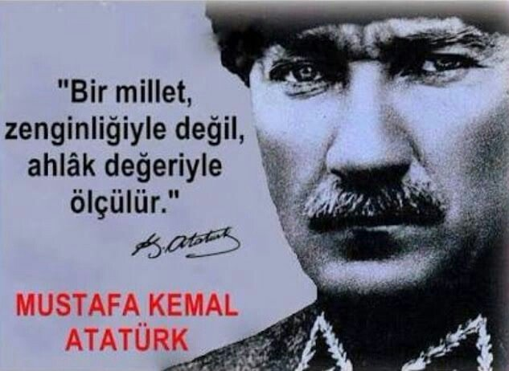 | - Atatürk hakkında neler biliyorsunuz?  - Atatürk’ü diğer liderlerden ayıran özellikler nelerdir?  - Atatürk’ün doğduğu eve benzeyen “Atatürk Evi” nerededir?  - Atatürk’ün iyi bir lider olmasında kimlerin etkisi olmuş olabilir? Açıklayınız.  -Şemsi Efendi  -Matematik Öğretmeni Mustafa Bey  -Namık Kemal  -Ziya Gökalp  -J.J. Rousseau  -Montesquıe  Atatürk’ün, tarih, felsefe, sosyoloji, edebiyat, askeri, dini ve ulusal özelliklerdeki okuduğu kitapların, alan bilgisi ve genel kültür alanında yeterli, pedagojik ilkeleri bilen ve uygulayan öğretmenlerinin, ulusal benliğinin ve tarihi yöneten evrensel lider kişiliğinin oluşmasında çok etkili olmuştur.
• Güdüleme  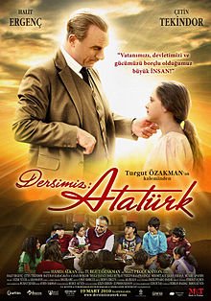  İlkokul 5. sınıfta okuyan bir grup çocuğun, Atatürk'ü daha iyi anlamaları için verilen ödevle başlar. Bu ödev onlar için Atamızın yaşamına ve Ülkemizin Kurtuluş öyküsüne yapılacak uzun ve öğretici bir yolculuk olacaktır. Bu yolculukta onlara önderlik edecek olan çocuklardan birinin ödüllü tarihçi "Dede"sidir. | Bu hafta “DERSİMİZ. ATATÜRK” adlı metni işleyeceğiz. Sevgili çocuklar, bugün sınırları içinde yaşadığımız Türkiye Cumhuriyeti’nin nasıl kurulduğunu hepimiz biliyoruz. Atalarımız, Milli Mücadele yıllarında, Atatürk’ün önderliğinde birlemiş, ülkemizi işgal etmek isteyen düşmanla canla başla savaşmış ve destansı bir zafer kazanmışlardır.  Milli mücadele yıllarında çekilen sıkıntıları, yapılan fedakârlıkları, kahramanlıkları her yerde okuyor, dinliyoruz. O günün zorlu şartlarında, yokluk içinde, sadece azim, cesaret ve kalplerdeki yurt sevgisi ile mücadele ederek tarih yazdık. Gencinden yaşlısına, kadınından çocuğuna herkes bu kutlu mücadeleye katılmış, herkes elinden geleni yapmıştır. Peki, biz o dönem yaşasaydık vatanımızın düşman işgalinden kurtulması için neler yapardık?  …  Şimdi ise bize düşen görev, atalarımız tarafından bizim için düşmandan arındırılmış bu topraklar için çok çalışmak, ülkemin gelişmesi için elimden gelen gayreti göstermektir. Bu hepimizin görevidir.  ***  Mustafa Kemal Atatürk hangi özelliklere sahiptir?  Atatürk aynı zamanda açık sözlü, planlı ve programlı çalışan, bol bol kitap okuyan, başka ülkelerin kültürlerini araştıran, bilime önem veren, gerçekçi ve mantıklı kişilik özelliklerine sahipti. Tüm bu kişilik özellikleri ile Mustafa Kemal Atatürk dünyanın en büyük önderlerinden biridir.
• Gözden Geçirme | Mustafa kemal, tüm dünyanın saygı duyduğu bir liderdir. Bir ülkeyi yoktan var etmiş ve tüm ömrünü çok sevdiği milletine adamıştır. Saygı ve minnetle anıyoruz. Bu hafta atalarımıza layık olmak için yapmamız gerekenler hakkında fikir sahibi olacaksınız.
• Derse Geçiş
1.BÖLÜM: METNE HAZIRLIK VE METNE GİRİŞ (3 ders)

- Aşağıdaki linkten “Dersimiz Atatürk” filmini indirebilirsiniz.

https://drive.google.com/drive/folders/1LggkmZzpqKzSbeE6XTBLiEqKT68AvmuI?usp=sharing

Atatürk’ü Yetiştiren Öğretmenler
Öğretmen bireylerin yaşama hazırlanmasında ve kendisini geliştirmesinde en önemli etkenlerden biridir. Eğitimin temel öğesi ve vazgeçilmez unsurudur. Bu nedenle öğretmenlik özel ve farklı bir meslektir. Öğretmen, kendini geliştiren, bilgiye ulaşma yollarını gösteren, orkestra şefi gibi her türlü değişkeni dikkate alarak bireyleri yönlendiren, destekleyen etkin bir kişidir. Stronge etkili öğretmeni öğretim sürecinin çok boyutlu olduğunu kabul eden, açık ve anlaşılır şekilde iletişim kuran, dürüst, vicdanlı ve özenli olarak görevini yapan birey olarak tanımlamaktadır. Kaliteli öğretmenlerin, öğrencilere sadece okulu sevdirmekte etkin olmadığı, öğrencilerin başarısını artırmada, okuma alışkanlığı kazandırmada, kendilerine güvenmede, iletişim becerilerini artırmada, takım çalışmasını gerçekleştirebilmede, problem çözme alışkanlıkları kazandırmada etkili olduğu bilinmektedir. Atatürk’ün öğretmenleri de onun için özel bir öneme sahiptir. Atatürk, hemen hepsi mesleğinde başarılı, mesleğin gerektirdiği özellikleri taşıyan öğretmenlerden eğitim almıştır. Öğretmenleri Atatürk’ü çok değişik şekillerde etkilemişlerdir. O’nun sorumluluk duygusuna sahip olmasında, uzak görüşlü olmasında, kendine güveninde, liderlikle ilgili özelliklerinin ortaya çıkmasında etkili olmuşlardır.

Atatürk’ün ilk öğretmenlerinden Şemsi Efendi, Türk eğitim sisteminde sınıfa harita, kürsü, karatahta, tebeşir, sıra ve öğretim levhalarını getiren, aynı zamanda teneffüsleri, beden eğitimi derslerini, gözlem gezileri gibi pedagojik yöntem ve teknikleri ilk uygulayan öğretmenlerdendir. O’nun öğrencileri Rüştiye son sınıf öğrencilerinden daha iyi yazı yazabilir, okuyabilir, kitap okuma alışkanlığını kazanmış olduğu fark edilebilir, matematik problemlerini kolayca çözebilir, coğrafya haritalarını istendiği şekilde kullanabilirlerdi. Atatürk’ün ilk eğitim döneminde, Şemsi Efendi gibi pedagojik ilkeleri bilen ve uygulayan bir öğretmenle karşılaşmış olması, içindeki gizil güçlerin ortaya çıkmasında, yenilikçi, özgürlükçü olmasında, okuma sevgisi ve araştırmacılığının gelişmesinde etkili olduğu inkâr edilemez.

Askeri Rüştiye deki öğretmenlerinden, matematik öğretmeni Yüzbaşı Mustafa Bey ise, öğrencisinin olgunluğunu, farklılıklarını, yeteneklerini, liderlik özelliklerini görmüş ve Mustafa olan ismine Kemal’i eklemiştir. Bu davranışı ile O’nun kendisinden ve öteki öğrencilerden farklı ve üstün durumunu belirlemiş, O’nu daha iyiye, daha güzele doğru sürekli motive etmiştir. Atatürk’ün diğer öğrencilerden farkını gören matematik öğretmeni Mustafa Bey Atatürk’ün kendine güveninin oluşumunda, liderlik özelliklerinin ortaya çıkmasında çok önemli etkilerde bulunmuştur.
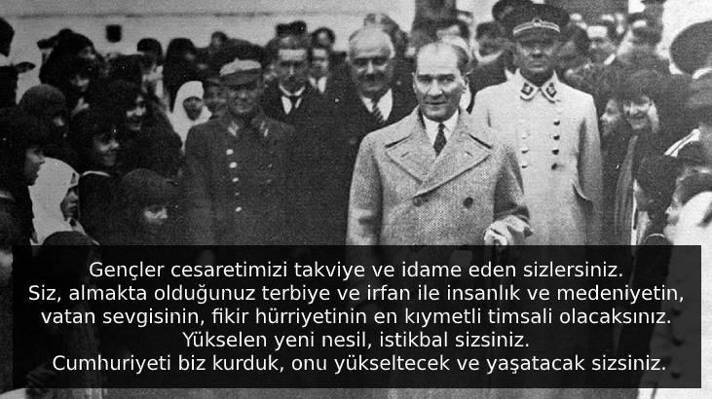
ATATÜRK’ÜN ASKERÎ KİŞİLİĞİ
Atatürk’ün askerî meslek hayatı 1893 yılında 12 yaşında askerî öğrenci olarak başlamış olup, Sakarya ve Başkomutanlık Meydan Savaşı’ndaki zaferler ile hem Millî Mücadele’nin askerî cephesini, kendi askerlik mesleğinde de son savaşını yaparak son bulmuştur.
İnisiyatif, kesin karar verme, cesaret ve soğukkanlılık, sabır, idealistlik, güven verme ve sevgi, maneviyat ve disiplin Atatürk’ün komutanlık nitelikleri arasındadır. Katıldığı ve yönettiği savaşlardaki kazandığı zaferler, onun ne büyük bir askeri dehaya sahip olduğunu göstermektedir.
Atatürk, askerlik mesleği gereği bir savaş adamıdır. Savaş yeteneği de çok üstündür. Deneyimlidir. Böyle olmakla beraber, o hiçbir zaman savaşı sevmemiş, ulusunun ve insanlığın mutluluğuna giden kutlu yolda uğraş veren samimi bir dostluk ve barış önderi olmuştur. “Milletin hayatı tehlikeye düşmedikçe, savaş bir cinayettir.” demiştir.

Atatürk’e ait veciz sözler
Türk vatanı bir bütündür, parçalanamaz.”
” Vatanın her karış toprağı, vatandaşın kanıyla ıslanmadıkça terk edilemez”
”Vatanımın toprağı temizdir; elimi ve elimizi kirletmez!..”
“Türklerin vatan sevgisi ile dolu göğüsleri, düşmanların melun ihtiraslarına karşı daima bir duvar gibi yükselecektir”
“Yurt toprağı, sana her şey feda olsun. Kutlu olan sensin.”

Öğrencilere tamamlattırılacak.

Başkomutandır.
Kurtarıcıdır.
Mustafa Kemal kimdir?

Öğretmendir.
Yazardır.

Meşaledir.

- Yukarıda paylaşılanlar üzerinde konuşulur.
- Hazırlanan videolar izletilir.
- Dikkati çekme sorusu sorulduktan sonra öğrencilerden metnin içeriğini tahmin etmeleri istenir.
- Metnin başlığı hakkında öğrenciler konuşturulur.
Metnin içeriği öğrenciler tarafından tahmin edilir.(Metinde neler anlatılmış olabilir?)
- Güdüleme ve gözden geçirme bölümü söylenir.
- Parça öğretmen tarafından örnek olarak okunur.
- Örnek olarak birkaç öğrenciye metin okutulur.
- Öğrenciler tarafından anlaşılmayan, anlamı bilinmeyen kelimeler metnin üzerine işaretlenir.
https://sozluk.gov.tr/

Saygı | Komutan | Silah | Kavramak
Minnet | Uygarlık | Önder | Radyo
Kuşak | Sömürü | Vefa | Ülke

- Anlaşılmayan, anlamı bilinmeyen sözcüklerin anlamı ilk önce sözcüğün gelişinden çıkarılmaya çalışılacak. Sözcüklerin anlamı sözlükten bulunacak, sonra defterlere yazılır.
- Öğrencilere 5-8 kelimeden oluşan cümleler kurdurularak bilinmeyen kelimeler anlamlandırılır.
- Yanlış telaffuz edilen kelimeler birlikte düzeltilir.

2.BÖLÜM: ETKİNLİKLERİN YAPILIŞI (2 ders)

- 1.Etkinlik yapılacak.

Okumanızı aşağıdaki ölçütlere göre değerlendiriniz.
- Cevap:
Metni akıcı bir biçimde okudum. (evet)
Metni, dudaklarımı oynatmadan sadece gözlerimle takip ederek okudum. (evet)
Okumamda noktalama işaretlerine dikkat ettim. (evet)
Kelimeleri doğru telaffuz ettim. (evet)
Türün özelliklerine uygun okuma yaptım. (evet)
Okumamın sonunda metnin konusunu ve ana fikrini belirledim. (evet)
Cevaplarınızı kontrol ederek eksikliklerinizi gidermek için çalışmalar yapınız. Bu konuda öğretmeninizin yönergelerine uygun hareket ediniz.
- 2.Etkinlik yapılacak.

Aşağıda verilen “O Kelimeyi Söyleme” oyunuyla ilgili bilgileri okuyunuz. Oyunu, öğretmeninizin kontrolünde oynayınız.
O KELİMEYİ SÖYLEME
Her öğrenci anlamını bilmediği iki kelimeyi küçük kâğıtlara yazarak katlar. Katlanan kâğıtlar öğretmen masasının üzerine konur. Öğretmen tarafından bir öğrenci seçilir. Seçilen öğrenci masa üzerindeki kâğıtlardan bir tanesini alır.
Kâğıttaki kelimeyi söylemeden arkadaşlarına buldurmaya çalışır.
Bunun için kelimenin çağrıştırdığı kelimeler varsa eş anlamlısı ve cümledeki bağlamı gibi yollardan faydalanılabilir. Anlatılan kelimeyi bilen öğrenci, anlatıcının yerine geçer ve anlatmak için bir kelime seçer. Oyun bu şekilde devam eder.

- 3.Etkinlik yapılacak.

Metnin konusunu ve ana fikrini yazınız.
Cevap:
Metnin konusu: Atatürk’ün ölümünden bugüne geçen sürede değişen nesillere Atatürk’ü anlatmanın önemi
Metnin ana fikri: Atatürk’ün Türk milleti için önemlidir ve büyük bir değerdir.

- 4.Etkinlik yapılacak.

Metnin özetlenmesiyle ilgili aşağıda verilen bilgileri okuyunuz. Ardından “Dersimiz Atatürk” metninin özetini yazınız. Bitirdikten sonra özetinizi kontrol ederek varsa yazım ya da noktalama hatalarınızı düzeltiniz.
Cevap: Atatürk ölümünün ve yaptıklarının üzerinden dört kuşak geçmesine rağmen unutulmayan ve sevilen bir liderdir. Kazanılması çok zor olan savaşlarda galip gelmiştir. Atatürk’e olan sevgimiz yabancılar tarafından yadırganıyor. Çünkü onlar böyle bir lidere sahip olmanın ne demek olduğunu bilmiyorlar.

- 5.Etkinlik yapılacak.

Atatürk’ün aramızdan ayrılışından bu yana dünyada ne gibi değişiklikler olmuştur?
Cevap: Dünya başka bir dünya olmuş. İklim bile değişmiş. Dünyanın her yerinde ekonomi kriz var. İnsanlar geçim sıkıntıları savaşlar ve küresel ısınma gibi Dünyada acıyı yükselten olaylarla karşı karşıyadırlar.
Millî Mücadele başladığında Türk ordusu ne durumdaydı?
Cevap: Millî Mücadele başladığı zaman Türk ordusu dağıtılmış, silahları toplanmış, başkenti işgal edilmişti. Ulaştırma ve haberleşme sistemlerine el konulmuştu.
Atatürk’e olan saygı ve vefamızın bazı yabancılar tarafından anlaşılmamasının nedenleri nedir?
Cevap: Çünkü yabancılar için Atatürk onların kötü amaçlarını yok eden bizleri onlardan onların zulmünden kurtaran biridir. Onların planlarını bozduğu için Atatürk’ü bizim gibi anlayamazlar. Bizim gibi içten kalpten sevemezler.

- 6.Etkinlik yapılacak.

Üç nokta (…) hakkında verilen aşağıdaki bilgileri okuyarak üç noktanın her görevi için örnek bir cümle yazınız.
Cevap:
→ Anlatım olarak tamamlanmamış cümlelerin sonunda kullanılır.
Cevap: Geçen gün Ali’yi gördüğüm anda….
→ Alıntılarda başta, ortada ve sonda alınmayan kelime veya bölümlerin yerine kullanılır.
Cevap: …Orhan işte bu yüzden çok telaşlıydı. Hiç bir işin tam zamanında yapılamayacağını düşünüyor, arkadaşlarını sıkboğaz ediyordu. Oysa ki her az sonra okuyacağınız gibi bitiyordu…
→ Sözün bir yerde kesilerek geri kalan bölümün okuyucunun hayal dünyasına bırakıldığını göstermek veya ifadeye güç katmak için kullanılır.
Cevap: Sana dememiş miydim Hakan…
→ Ünlem ve seslenmelerde anlatımı pekiştirmek için kullanılır.
Cevap: Hey… Sen… Nerden geliyorsun?

- 7.Etkinlik yapılacak.

“Sonraki Derse Hazırlık” aşaması için araştırma yaptığınız ata.msb.gov.tr sitesi sizce Atatürk ile ilgili yeterince bilgi içeriyor mu? Siz olsaydınız siteye başka hangi bilgileri eklerdiniz? Düşüncelerinizi açıklayınız.
Cevap: Yeterli olduğunu düşünüyorum. Ben olsam Mustafa Kemal Atatürk’ün özel hayatından daha çok bahsetmek isterdim.
- 8.Etkinlik yapılacak.

“Sonraki Derse Hazırlık” aşamasında izlediğiniz çizgi film, film veya belgesellerden hareketle defterinize “Atatürk” konulu bir metin yazınız. Metninizi bitirdikten sonra aşağıdaki ölçütlere göre kendinizi değerlendiriniz.
Cevap:
Atatürk’le Daima İleriye
Atatürk, Türkiye Cumhuriyeti’nin kurucusu ve ulusal kahramanıdır. 1881 yılında Selanik’te doğan Mustafa Kemal Atatürk, ilkokul düzeyindeki çocuklar için bile anlaşılması kolay bir şekilde tanıtılabilir. O, Türk halkının gönlünde ölümsüzleşmiş bir liderdir. Atatürk, Türkiye Cumhuriyeti’nin bağımsızlık mücadelesinde öncü bir rol oynamıştır.
Atatürk’ün felsefesi, “Yurtta Sulh, Cihanda Sulh” yani “İçerde barış, dışarda barış” ilkesine dayanır. O, ulusal birlik ve beraberlik ilkesini benimseyerek, Türkiye’yi çağdaş ve ilerici bir devlet haline getirmek için önemli reformlar gerçekleştirmiştir. Kadınlara seçme ve seçilme hakkı veren yasaları kabul ettirmiş, eğitim sistemi üzerinde köklü değişiklikler yapmış ve laik bir devletin oluşumunu sağlamıştır.
3.BÖLÜM: DİL BİLGİSİ/ANLAM BİLGİSİ İŞLENİŞ VE GENEL DEĞERLENDİRME(1 ders)

- Noktalama işaretleri
Gelecek metnin hazırlık çalışması verilecek.
- Milli Mücadele döneminde kahramanlık gösteriş kişileri araştırınız.

BÖLÜM III
Ölçme-Değerlendirme
• Bireysel öğrenme etkinliklerine yönelik Ölçme-Değerlendirme  • Grupla öğrenme etkinliklerine yönelik Ölçme-Değerlendirme  • Öğrenme güçlüğü olan öğrenciler ve ileri düzeyde öğrenme hızında olan öğrenciler için ek Ölçme-Değerlendirme etkinlikleri | - 10 Kasım tarihinde neler yaparız? 10 Kasım tarihi bizim için neden önemlidir?  - Atatürk yaşasaydı ve de karşılaşsaydınız ona neler söylerdiniz?  - Kurtuluş Savaşı konulu bir eser yazsaydınız adını ne koyardınız.  - 1981 yılı neden tüm dünyada “Atatürk Yılı” olarak ilan edildi?  "UNESCO Genel Konferansı; Uluslararası anlayış işbirliği ve barış yolunda çalışmış üstün kişilerin gelecek kuşaklar için örnek olacakları inancıyla, Türkiye Cumhuriyeti'nin Kurucusu Mustafa Kemal Atatürk'ün doğumunun 100. yıl dönümünde, 1981 yılında anılmasını kararlaştırmıştır.  - 1926 yılında bugün, Kayseri’de ilk uçak fabrikası olan Tayyare ve Motor Türk Anonim Şirketi (TOMTAŞ) açıldı. 1926-1942 arasında 7 farklı modelde toplam 242 uçak üreten fabrika Avrupa’dan da yoğun sipariş almıştı. 1932 yılında Kayseri Uçak Fabrikası ismini alan fabrika, ABD’den gelen Marshall Yardımı’yla uçak üretmeye gerek kalmadığı bahanesiyle kapatıldı.  Bu parçadaki noktalama işaretlerinin neden kullanıldığını açıklayınız.
Dersin Diğer Derslerle İlişkisi | Okurken sesli okuma kurallarına, yazarken imla ve noktalamaya diğer derslerde de dikkat etmeleri sağlanır.

BÖLÜM IV
Plânın Uygulanmasına İlişkin Açıklamalar

Türkçe Öğretmeni

Okul Müdürü
